初中物理自主招生讲义13
_{光的反射定律与作图、镜面反射与漫反射}
1．光的反射定律的应用
【知识点的认识】（1）反射光线、入射光线、法线都在同一个平面内；
（2）反射光线、入射光线分居法线两侧； （3）反射角等于入射角。
（4）光在反射时光路是可逆的
【命题方向】光的反射定律是中考考查的重点内容，从命题形式来看，选择题、作图题、填空题仍然是主要的三种题型，作图题将更加重视与社会、生活的联系和应用。希望在今后的学习中要多观察，勤思考，灵活运用所学知识解决实际问题。
【解题方法点拨】由入射光线决定反射光线，叙述时要先叙述入射光线如何变化，再叙述反射光线如何变化。发生反射的条件：两种介质的交界处；发生处：入射点；结果：返回原介质中。反射角随入射角的增大而增大，减小而减小，当垂直入射时，入射角等于反射角，皆为0度。
一．光的反射定律的应用（共25小题）
1．如图所示，一平面镜放在圆筒的中心处，平面镜正对筒壁上一点光源S，点光源发出一细光束垂直射向平面镜。平面镜从图示位置开始绕圆筒中心轴O匀速转动，在转动15°角时，点光源在镜中所成的像转过的角度θ₁，照射到筒壁上的反射光斑转过的角度θ₂，则（ ）
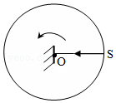
A．θ₁＝30°，θ₂＝30° B．θ₁＝30°，θ₂＝60°
C．θ₁＝60°，θ₂＝30° D．θ₁＝60°，θ₂＝60°
2．如图平面镜M绕垂直于纸面的轴0以每秒120°匀速转动，AB为一段圆心在O点的圆弧形屏幕。张角∠AOB为60°．有一束来自频闪光源的平行光束通过狭缝S射向平面镜M上的O点，已知光源每秒闪动12次，屏幕AB上每秒内可能出现的光斑次数是（ ）
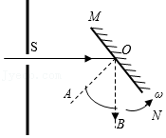
A．3次 B．6次 C．12次 D．24次
3．如图所示，平面镜OM与ON的夹角为θ，一条平行于平面ON的光线经过两个平面镜的多次反射后，能够沿着原来的光路返回，则两平面镜之间的夹角不可能是（ ）
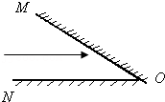
A．20° B．15° C．10° D．5°
4．如图所示，A在水面上方，B在水面下方，AC、BD垂直于水面，垂足分别是C和D，AB连线与水面相交于E点，若从A处射出一束激光，要使激光能够照射到B点，则射出的激光在水面上的入射位置是（ ）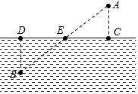
A．E点 B．D点
C．D与E之间的某一个点 D．C与E之间的某一个点
5．如图所示，平面镜OM与ON的夹角为θ，一条平行于平面镜ON的光线经过两个平面镜的多次反射后，能够沿着原来的光路返回。则平面镜之间的夹角不可能是（ ）
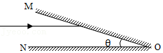
A．1° B．2° C．3° D．4°
6．两平面镜M₁与M₂互成α角，如图所示，入射光线AB射到M₁上后发生第一次反射，在M₂上发生第二次反射。若保持α角不变，使平面镜M₁和M₂一起以B为轴沿纸面转过一个小角θ，则下面说法中正确的是（ ）
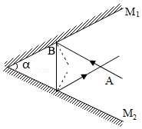
A．第一次反射的光线偏转θ角，第二次反射的光线偏转2θ角
B．第一次反射的光线偏转2θ角，第二次反射的光线偏转4θ角
C．第一次反射的光线偏转2θ角，第二次反射的光线偏转θ角
D．第一次反射的光线偏转2θ角，第二次反射的光线方向不变
7．如图所示，点光源发出的光垂直射到平面镜M上，经反射在正对着平面镜相距为米的墙上有一光斑，若使光斑沿墙向上移动1米，平面镜M应以O点为轴转过的角度θ是（ ）
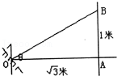
A．5° B．10° C．15° D．20°
8．卡文迪许扭秤是用来测定万有引力恒量的重要仪器，为了观察悬挂的石英丝发生的微小扭转形变，卡文迪许采用了光放大的原理，如图所示，图中悬挂在石英丝下端的T形架的竖直杆上装一块小平面镜M，M可将由光源S射来的光线反射到弧形的刻度尺上（圆弧的圆心即在M处）．已知尺子距离M为2m，若反射光斑在尺子上移动2πcm，则平面镜M转过的角度是（ ）
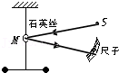
A．0.9° B．1.8° C．2.7° D．3.6°
9．如图所示，一平面镜放在圆筒的中心处，平面镜正对筒壁上一点光源S，点光源发出一细光束垂直射向平面镜。平面镜从图示位置开始绕圆筒中心轴O匀速转动，在转动30°角时，点光源在镜中所成的像转过的角度θ₁，照射到筒壁上的反射光斑转过的角度θ₂，则（ ）
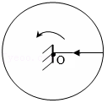
A．θ₁＝30°，θ₂＝30° B．θ₁＝30°，θ₂＝60°
C．θ₁＝60°，θ₂＝30° D．θ₁＝60°，θ₂＝60°
10．如图所示，AB和DE是两块固定的平面镜，∠A＝∠B＝∠D＝∠E＝112.5°、∠C＝90°，若一细光束沿着与CD连线垂直的方向射到平面镜AB上，则最后光束将（ ）
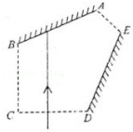
A．从AE连线上某点射出
B．从CD连线上某点射出，且与入射光线平行
C．从BC连线上某点射出，且与入射光线垂直
D．从BC连线上某点射出，但与BC连线不垂直
11．如图所示，一平面镜放在圆筒的中心处，平面镜正对筒壁上一点光源S，点光源发出一细光束垂直射向平面镜。平面镜从图示位置开始绕圆筒中心轴O匀速转动，在转动30°角时，点光源在镜中所成的像转过的角度θ₁，照射到筒壁上的反射光斑转过的角度θ₂，则（ ）
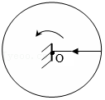
A．θ₁＝60°，θ₂＝60° B．θ₁＝30°，θ₂＝60°
C．θ₁＝60°，θ₂＝30° D．θ₁＝30°，θ₂＝30°
12．如图，在xoy平面内，人的眼睛位于坐标为（3，0）的E点，一个平面镜镜面向下，左右两个端点的坐标分别（﹣2，3）和（0，3）．一个点光源S从原点出发，沿x轴负方向匀速运动。它运动到哪个区域内时，人眼能从平面镜中看到S的像点？（ ）
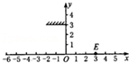
A．0～﹣3区间 B．﹣3～﹣7区间 C．0～﹣7区间 D．﹣3～﹣∞区间
13．有一入射光线与平面镜成60°角入射，若入射光线方向不变，使平面镜绕入射点沿入射光线与法线构成的平面逆时针方向旋转50°，反射光线转过的角度为（ ）
A．20° B．40° C．100° D．160°
14．如图所示，两平面镜A和B之间的夹角为9°自平面镜B上的某点P射出一条与B镜面成β角的光线，在β角由0°至180°范围内（不包括0°）连续变化的过程中，发现当β取某角度时，光线经镜面一次或多次反射后，恰好能返回到P点，则符合该要求的β的个数有（ ）
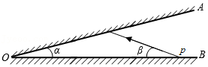
A．1个 B．4个 C．6个 D．9个
15．如图所示，光屏和正在旋转着的六面镜都竖直放置，六面镜的横截面为正六边形，一束光垂直通过光屏的小孔，正对六面镜的转轴OO'射来。如果镜与光屏的距离为l，六面镜的镜面宽度与l相比可以忽略不计，光屏足够大，那么这束光经镜面反射在光屏上所成的光点轨迹，其最大距离是（ ）
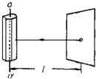
A．2l B．2ltan60° C．2lcot60° D．lcot60°
（多选）16．一束光线与水平面成30°角向下照射，如果想要让光线经平面镜反射后沿水平方向射出，则入射角可能是以下角度中的（ ）
A．15° B．30° C．60° D．75°
（多选）17．如图所示，两个平面镜AO和BO的夹角θ＝15°，一条光线CD射向平面镜AO，与镜面夹角为θ＝15°，在平面镜AO上发生第一次反射，然后射向BO发生第二次反射，再射向AO发生第三次反射…．下列关于此光线的说法中正确的是（ ）
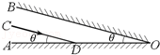
A．光线发生第2次反射时，反射角为30°
B．光线发生第6次反射时，反射光线与入射光线重合
C．光线在两平面镜上可以发生无数次反射
D．光线在两平面镜上至多共发生11次反射
18．为了连续改变反射光的方向，并多次重复这个过程，方法之一是旋转由许多反射镜面组成的多面体棱镜（简称镜鼓），如图所示。当激光束以固定方向入射到镜鼓的一个反射面上时，由于反射镜绕竖直轴旋转，反射光就可在屏幕上扫出一条水平线。每块反射镜都将轮流扫描一次。如果要求扫描的范围θ＝45°且每秒钟扫描48次，那么镜鼓的反射镜面数目是 个，镜鼓旋转的转速是 转/min。
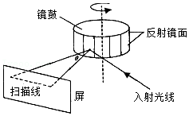
19．如图所示，MM′为平面镜，AO为入射光线，ON为法线，入射角∠AON等于60°．已知∠NOB等于30°，∠NOC等于45°，∠NOD等于60°．则入射光线AO的反射光线将沿着 方向射出。（选填“OB”、“OC”或“OD”）
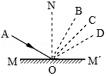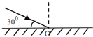
20．如图所示，入射光线与平面镜成30°角，则反射角是 ，当入射角减小10°时，反射角为 。
21．卡文迪许扭秤是用来测定万有引力恒量的重要仪器，为了观察悬挂的石英丝发生的微小扭转形变，卡文迪许采用了光放大的原理。下图中悬挂在石英丝下端的T形架的竖直杆上装一块小平面镜M，M可将由光源S射来的光线反射到弧形的刻度尺上（圆弧的圆心即在M处）．已知尺距M为2m，若反射光斑在尺在移动2cm，则平面镜M转过的角度是 rad。
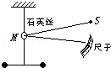
22．小明同学用如图所示的装置，研究光的反射规律，其中有一个可折转的光屏，光屏在实验中的作用是：（写出两条）① ；② 。
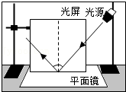
23．如图1所示，在探究光的反射规律时，让一束光贴着光屏左侧的E板沿AO方向射到O点，在右侧F板上能看到反射光OB。
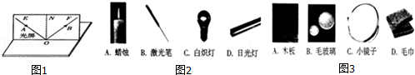
（1）实验中的光源最好选用图2中的 ，（选填适当的字母）
（2）放在O点的反射面最好选用图3中的 。（选填适当的字母）
（3）实验时从光屏前不同的方向都能看到光的传播路径，这是因为光在光屏上发生了 （填“镜面”或“漫”）反射。若将F板向后折转一定的角度，则在F板上 （填“能”或“不能”）看到反射光，说明反射光线和入射光线 （填“在”或“不在”）同一平面内。
24．（1）在夏季闷热的夜晚，紧闭门窗，开启卧室空调，由于室内外温差大，第二天早晨，玻璃窗上常常会出现一层水雾。这层水雾是在室内一侧，还是在室外一侧？请写出你的猜想及你猜想的依据。
我的猜想：在 侧（选填“室内”或“室外”）。
猜想的依据是： 。
（2）课堂上，老师用一套科学器材进行“研究光的反射定律”的实验演示，得出了正确的结论。
①结合光的反射定律，如果入射角为20°，则反射光线与入射光线的夹角大小是 。
实验次数 | 入射角 | 反射角
1 | 15° | 75°
2 | 30° | 60°
3 | 45° | 45°
②课后，某同学利用同一套实验器材，选择入射角分别为15°、30°、45°的三条光线进行实验，结果得到了不同的数据，如上表所示。经检查，三次实验中各角度的测量值都是准确的，但总结的规律却与反射定律相违背。你认为其中的原因是： 。
25．小同用激光笔和如图所示的实验装置，探究光的反射规律，在实验中记录了如下表所示的数据，通过分析数据，得出的结论是 。
入射角α/度 | 15 | 30 | 45 | 60 | 75
反射角β/度 | 15 | 30 | 45 | 60 | 75
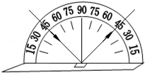
2．探究光反射时的规律
探究光反射时的规律
二．探究光反射时的规律（共1小题）
26．探究光反射时的规律：
（1）如图1，将纸板ENF 放置在平面镜上，让一束光紧贴纸板，以与平面镜成40°的角射向镜面上的O点，可在纸板NF上看到反射光，则反射角大小为 。
（2）如图2，平面镜竖直放置，激光笔向镜上的0点射出一束光，若要使图中的反射光射中地面上的目标P点，以下措施不可行的是 （只有一个选项符合题意，填写对应字母）。
A.平面镜不动，入射光向下平移
B.平面镜不动，入射光绕O点逆时针旋转
C.激光笔不动，平面镜向右平移
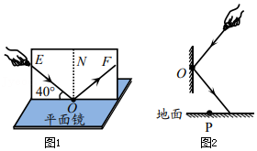
3．作光的反射光路图
【知识点的认识】根据光的反射规律作光路图的方法是：
①由入射光线和反射面确定入射点，入射点一般用字母0表示．
②由入射点和反射面确定法线，法线用虚线画出．
③由入射光线和法线确定入射角，入射角一般用字母∠i、∠a或∠1表示．
④根据光的反射定律确定反射角，反射角一般用字母∠γ、∠β或∠2表示．
⑤由法线和反射角确定反射光线．光线用实线画出，注意入射光线和反射光线的箭头方向．
【命题方向】作光的反射光路图是中考的热点．例如 画出反射光线佃的入射光线AO，并标出入射角及其大小．
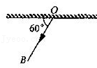
【解题方法点拨】
解决这类问题的关键是正确理解光的反射规律．光的反射规律可包括两点：
（1）一是反射光线跟入射光线、法线在同一平面内；反射光线、入射光线分居在法线两侧．可记作“三线共面，法（线）居中间”．
（2）二是反射角等于入射角．可见对于一条确定的入射光线、反射光线是唯一的．在学习光的反射定律时要明确以下三点：
①反射角、入射角都是指各自的光线与法线的夹角．切不可把它们与镜面的夹角，当成入射角和反射角．
②入射光线靠拢法线，入射角减小，根据光的反射定律知反射角也减小，反射光线也靠近法线．当入射光线垂直射在平面镜上，法线与入射光线重合，这时入射角为0°，反射光线沿原路返回．反射角也是0°，学生易错认为是90°．
③在光的反射中，光路是可逆的．这就是说，若沿原来的反射光线的方向入射到镜面上，反射光线将沿原来入射光线的方向射出．
三．作光的反射光路图（共12小题）
27．如图（a）所示，平面镜OM与ON夹角为θ，光线AB经过平面镜的两次反射后出射光线为CD．现将平面镜OM与ON同时绕垂直纸面过0点的轴转过一个较小的角度β，而入射光线不变，如图（b）所示。此时经过平面镜的两次反射后的出射光线将（ ）
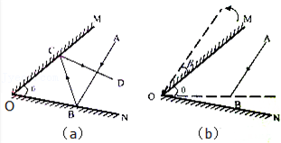
A．与原先的出射光线CD平行 B．与原先的出射光线CD重合
C．与原先的出射光线CD之间的夹角为2β D．与原先的出射光线CD之间的夹角为β
28．如图所示，两平面镜A和B成10°夹角交于O点，自A镜上a点处垂直A镜射出一条光线，此光线在两镜间经 次反射后不再与镜面相遇。设两镜面足够长。
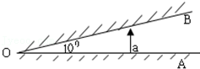
29．如图所示。激光液面控制仪的原理是：固定的一束激光AO以入射角i照射到液面上，反射光OB射到水平的光屏上。屏上用光电管将光讯号转变成电讯号。电讯号输入控制系统用以控制液面的高度。如果发现光点B在屏上向右沿水平方向移动了△s的距离到B'．由此可知液面 （填“升高”或“降低”）的高度为 。
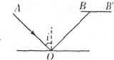
30．如图所示，请你画出从点光源S发出的光，经平面镜MN反射后，通过a点的光线。
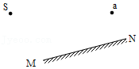
31．小明在室外，利用外掀式窗户上的镜面玻璃ab，将S光源发出的光反射进房间，试用作图法在房间地面MN上用“∥∥∥”标出光线所能照亮的范围。
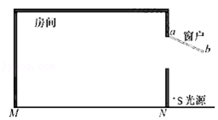
32．无之海及钟楼是学校山海文化的表征，湖中倒映钟楼，恰似一个平面镜的影像（如图1）。上述情形可简化为下面模型，如图2中P为一不透光的箱子，点光源在S处，试用作图法画出点光源在箱子右侧所照亮地面的光路图，并在地面上用阴影线段标出范围。
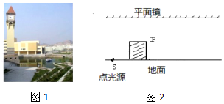
33．如图所示，夏天的一个傍晚，有一个小孩站在池塘边看到了水中有一轮弯弯的月亮。请你运用光学知识作图说明这个小孩为什么能看到水中的明月。（保留作图的痕迹）
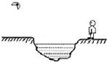
34．平面镜前方某一点光源S发出两条光线，这两条光线经平面镜反射后出来的光线方向如图的a、b，请作出：（1）a、b的入射光线；（2）标明点光源S的位置。
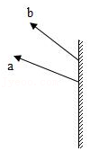
35．如图，一束光斜射向水平地面，经平面镜反射后竖直射入井底，请在图中画出平面镜。
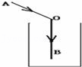
36．如图所示，一人从A处出发到河岸边提水送到B处，请画出他行走的最短路程，并简述理由。
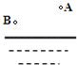
37．如图所示，底面积为1m²的圆柱形容器中装满了水，一光线沿AO射向水面，方向保持不变，反射光线在水平光屏EF上形成光点Q，打开水阀S，水流出，水位下降，光点在光屏上移动，当光点移了20cm时，求容器中的水已流出质量？
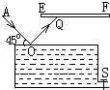
38．如图所示，电视遥控器对着天棚也能遥控电视机。图中从A点发出的光经天棚MN反射后射入电视机的接收窗口B，试画出其光路图。
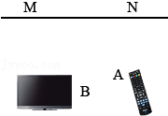
4．镜面反射
【知识点的认识】
即物体的反射面是光滑的，光线平行反射，如镜子，平静的水面等；一束平行光射到平面镜上，反射光是平行的，这种反射叫做镜面反射；镜面反射遵循光的反射定律，镜面反射所成像的性质是正立的，等大的，位于物体异侧的虚像．
【命题方向】有关生活中的镜面反射的题，例如1：晚上，小雨在台灯上复习功课，书做正面的玻璃板会反射出刺眼的光，影响学习，聪明的小雨想出了两种解决问题的方法．请你猜着两种方法分别是什么．答案：1．铺毛玻璃2．调调灯头
例如在一个雨后的晚上，天刚放晴，地面虽已干，但仍留有不少水潭，为了不踩在水潭里，下面判断正确的是：（ ）
A．迎着月光走时，地面上发亮处是水潭
B．迎着月光走时，地面上暗处是水潭
C．背着月光走时，地面上发亮处是水潭
D．无论迎着和背着月光走，地面上暗处是水潭
【解题方法点拨】抓住镜面反射的定义及性质就可以解答此类题目．
四．镜面反射（共2小题）
39．小明的写字台上有一盏台灯。晚上在灯前学习的时候，铺在台面上的玻璃“发出”刺眼的亮光，影响阅读。在下面的解决方法中，最简单、效果最好的是（ ）
A．把台灯换为吊灯 B．把台灯放到正前方
C．把台灯移到左臂外侧 D．把台灯移到右臂外侧
40．雨后的晚上，天刚放晴，地面虽已干，但仍留有不少积水，为了不致踩到地上的积水， 月光走地上发亮处是积水， 月光走地上暗处是积水。（选填“迎着”“背着”）
5．漫反射
【知识点的认识】漫反射，是投射在粗糙表面上的光向各个方向反射的现象．当一束平行的入射光线射到粗糙的表面时，表面会把光线向着四面八方反射，所以入射线虽然互相平行，由于各点的法线方向不一致，造成反射光线向不同的方向无规则地反射，这种反射称之为“漫反射”或“漫射”．这种反射的光称为漫射光．漫反射的每条光线均遵循反射定律．平行光束经漫反射后不再是平行光束．由漫反射形成的物体亮度，一般视光源强度和反射面性质而定．如图：
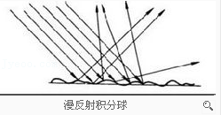
【命题方向】
漫反射在生活中的应用是命题的关键，例如1：用久了的黑板常会因“反光“而看不清上面字，这是因为射到黑板上的光发生镜面反射的缘故；我们能从不同的方向看清银幕上的图象，是因为射到银幕上的光发生了漫反射的缘故．
2．人们根据漫反射原理，测量光通量的大小．各种用来接收光学系统所成实像的屏幕，均应采用漫反射率高的漫反射面做成．实验室中，常用毛玻璃的漫反射面做扩展光源．
人们依靠漫反射现象才能从不同方向看到物体．在环境光学中，常把无光泽的饰面材料近似地看作均匀漫反射表面，吸声材料测试用的混响室具有足够的扩散，保持着其墙面满足漫反射条件．（电影院的银幕、投影幕布都是生活中最常见的漫反射例子）
【解题方法点拨】抓住漫面反射的定义及性质就可以解答此类题目．
五．漫反射（共3小题）
41．在一个明月如皓的夜晚，李刚走在回家的路上，高悬的月亮让李刚在右侧留下长长的身影。刚下过的雨在坑洼的路面留下了一个个积水坑，李刚为了不踏入水坑，下面说法正确的是（ ）
A．应踩在较亮的地方，因为水面发生了漫反射，看起来较暗
B．应踩在较亮的地方，因为路面发生了漫反射，看起来较亮
C．应踩在较暗的地方，因为路面发生了漫反射，看起来较暗
D．应踩在较暗的地方，因为水面发生了镜面反射，看起来较亮
42．小光在听讲座时，想把银幕上用投影仪投影的彩色幻灯片图象用照相机拍摄下来，由于会场比较暗，他使用了闪光灯，这样拍出来的照片（ ）
A．反而看不清投影到银幕上的图象，倒是把银幕上的一些污渍拍出来了
B．色彩鲜艳，比不用闪光灯清楚多了
C．色彩被“闪”掉了，拍到的仅有黑色的字和线条
D．与不用闪光灯时效果一样，因为拍摄的是银幕上的像，而不是实际的景物
43．黑板的“反光”现象属于光的 反射现象；全班同学能看到多媒体教室内投影荧幕上的画面，是因为光射到幕布上发生了 反射。



